Задание для объединения «Лего-конструирование»
Дата: 21.04.2020г.
Тема: «Циклы».
Задание:
Реорганизовать знания по циклам с использованием ПО LEGO Mindstorms Ev3.

Для чего нужны циклы:
Циклы могут понадобиться в том случае, если у вас есть повторяющиеся блоки.
Например, вам нужно выполнить следующие действия 3 раза:
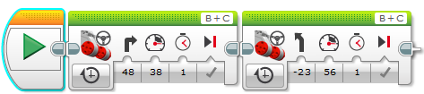
Без использования циклов это выглядело бы так:
С использованием цикла программа сократится следующим образом:
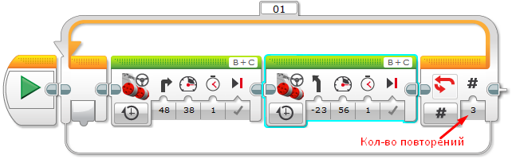
Это позволяет избежать захламления вашей программы, и в будущем, если она будет большой, то вам будет легче понимать, где что происходит. А в некоторых случаях обойтись без цикла невозможно.

Циклы позволяют повторять выполнение каких либо-действий.
Располагаются в оранжевой вкладке:
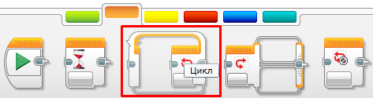
Существует несколько типов цикла, мы рассмотрим их в следующих занятиях:
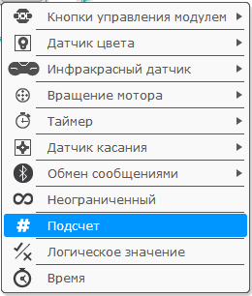
Прервать выполнение любого цикла можно с помощью блока “Прерывание цикла”, разместив его в теле прерываемого цикла:
